一，新闻（表格包含2018.1-2019.3共计15个月的数据）  
1，统计2018.1-2019.3中每个月（共计15个月）的新闻标题中的高频词。（最好是名词，动词，形容词各统计一份，输出排名前10的高频词的名称+数量）

高频词统计方式：分词→确定词性→统计词频→输出数据

例如：

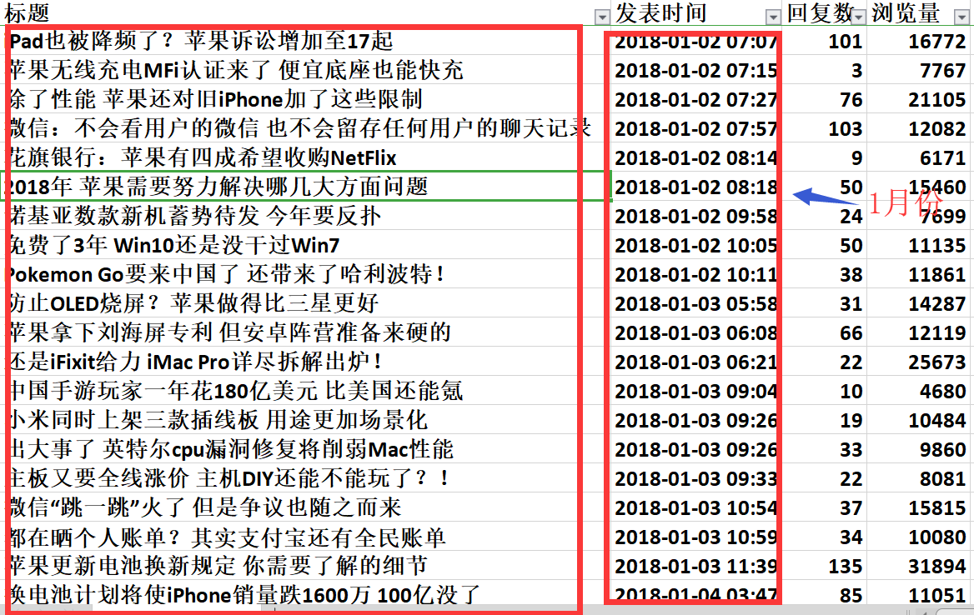

2018.1新闻的标题高频词如下：

工业 102；

曼荼罗夫 78；

俄方 65；

…

2018.2新闻的标题高频词如下：

工业 102；

曼荼罗夫 78；

俄方 65；

…

...(以此类推，输出排名前十的高频词)（只需输出文字，下图只是为了帮助理解）

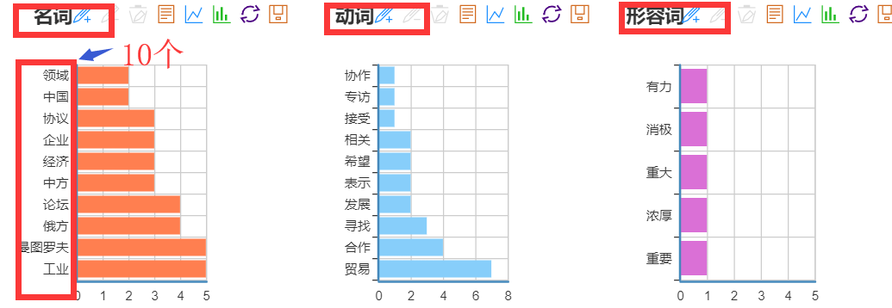

2，计算每个月新闻浏览量的平均值，并统计2018.1-2019.3（共计15个月）中每个月的浏览量高于平均值的新闻标题的高频词。（最好是名词，动词，形容词各统计一份）

以2018.1为例：2018年1月份共100条新闻，平均浏览量为10000，浏览量大于平均浏览量10000的有30条，统计这30条新闻标题的高频词。

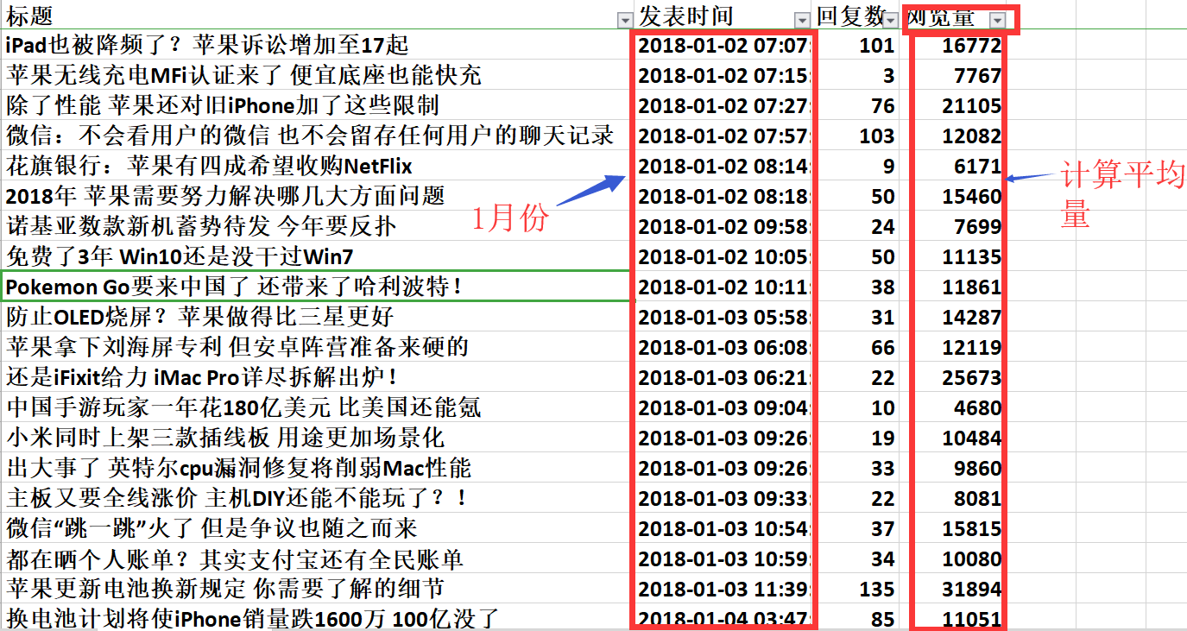

2018.1高于平均浏览量的新闻的标题高频词统计结果如下：

工业 102；

曼荼罗夫 78；

俄方 65；

…

2018.2高于平均浏览量的新闻的标题高频词统计结果如下：

工业 102；

曼荼罗夫 78；

俄方 65；

…

...(以此类推，输出排名前十的高频词)

3，计算每个月新闻评论量的平均值，并统计2018.1-2019.3（共计15个月）中每个月的评论量高于平均值的新闻标题的高频词。（最好是名词，动词，形容词各统计一份），要求同上

二，帖子（2017.12.31-2019.3）  
4，统计2017.12.31-2019.3中每个月（共计15个月）的帖子标题中的高频词。（2017.12.31只有几条数据，把这部分数据算进2018.1）（最好是名词，动词，形容词各统计一份，输出排名前10的高频词）

5，计算每个月帖子浏览量的平均值，并统计2017.12.31-2019.3（共计15个月）中每个月的浏览量高于平均值的帖子标题的高频词。（最好是名词，动词，形容词各统计一份），要求同上

6，计算每个月帖子评论量的平均值，并统计2017.12.31-2019.3（共计15个月）中每个月的评论量高于平均值的新闻标题的高频词。（最好是名词，动词，形容词各统计一份），要求同上

7，统计2017.12.31-2019.3中每个月每个板块的高频词。（最好是名词，动词，形容词各统计一份），要求同上

**板块名称：发布会，iPhone XS,iPhone XR,iPhone X,iPhone 8,iPhone 7,iPhone SE,iPhone 6s,iPhone 6,iPhone Classic,Mac,Apple Watch,iPad,aTV/HomePod,iPod,配件外设,iOS系统,macOS系统，iOS游戏软件,macOS软件,账号分享，壁纸，资源大杂烩，晒货好物，摄影，二手交易，锋Beer,版务，测试专区**

